附件5：
福建师范大学协和学院（笔试地点）
地理位置及乘车路线

- 地理位置
地址： 福建师范大学协和学院实验中心D5号楼（福州市闽侯县大学城学府南路68号）

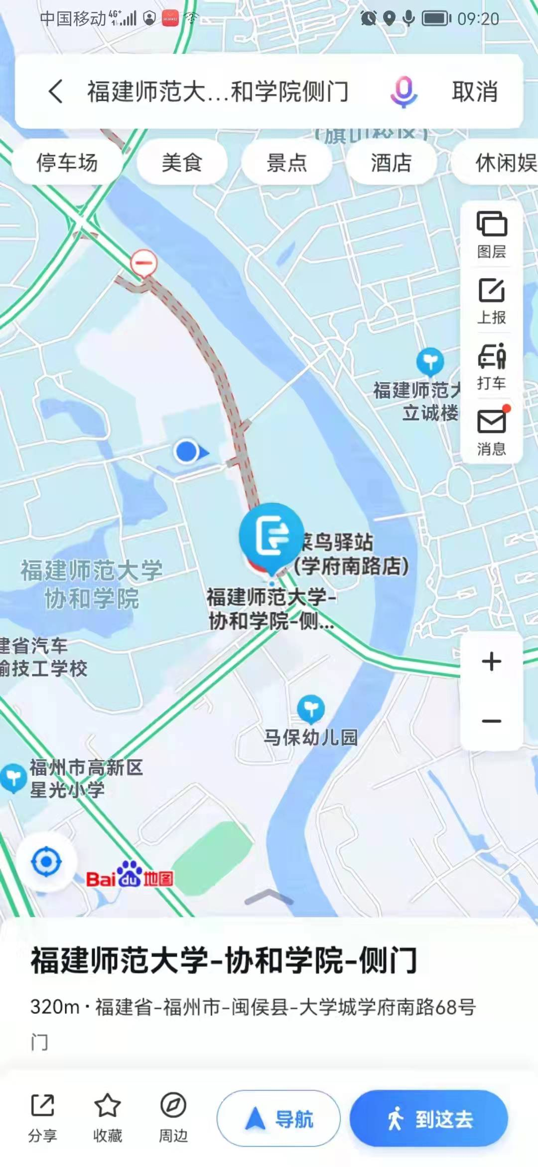
- 乘车路线
请使用百度或者高德地图，定位“福建师范大学协和学院侧门”。因考点门口正在修建下穿通道，目前的地铁站跟公交站距离考点较远（步行约20分钟），考生务必提前出门，预留足够时间。疫情防控期间，车辆不得进校。

